**TUGAS DASPRO**

**FLOWCHART PRAKTIKUM 11**



Nama : Rangga Dwi Saputra

NIM : 2341720248

Kelas : 1B

Prodi : D-IV Teknik Informatika

**TUGAS KELOMPOK**

Nama Kelompok

1. Ahmad Naufal Waskito Aji (2341720080)
2. Rangga Dwi Saputa (2341720248)
3. Farhan Mawaludin (2341720258)

1. Silakan mengidentifikasi dalam bentuk flowchart sesuai dengan project masingmasing untuk fitur yang dikembangkan menggunakan nested loop?

2. Buatlah flowchart dari soal gambar di bawah ini

**Jawaban**

1. 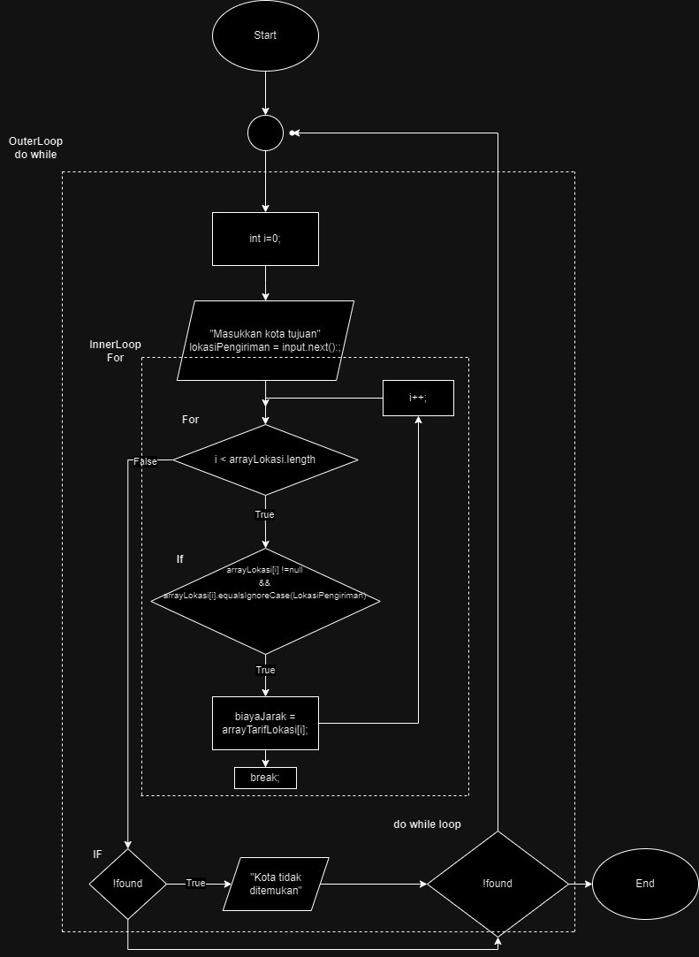**A. Fitur Transaksi**

**B. Fitur History Transaksi**

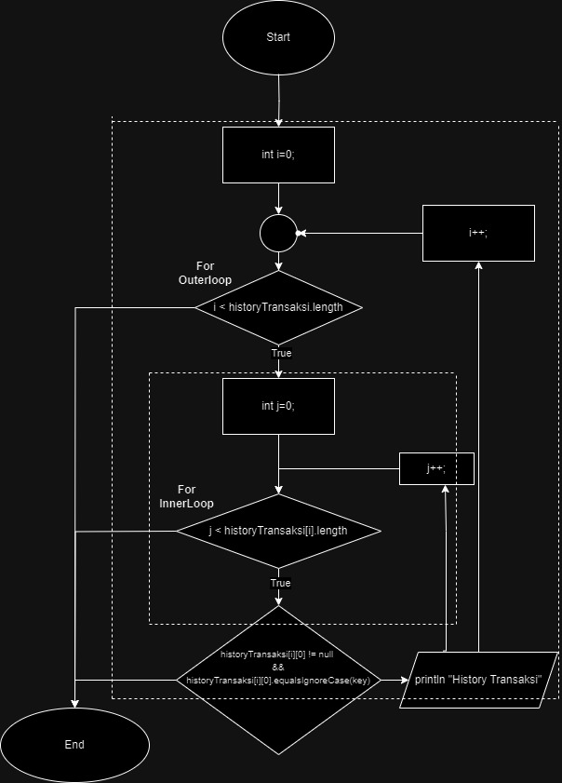

1. 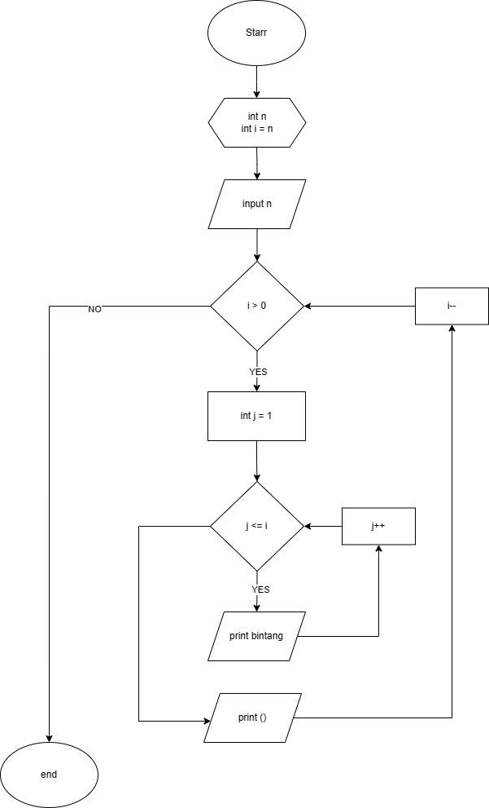A.

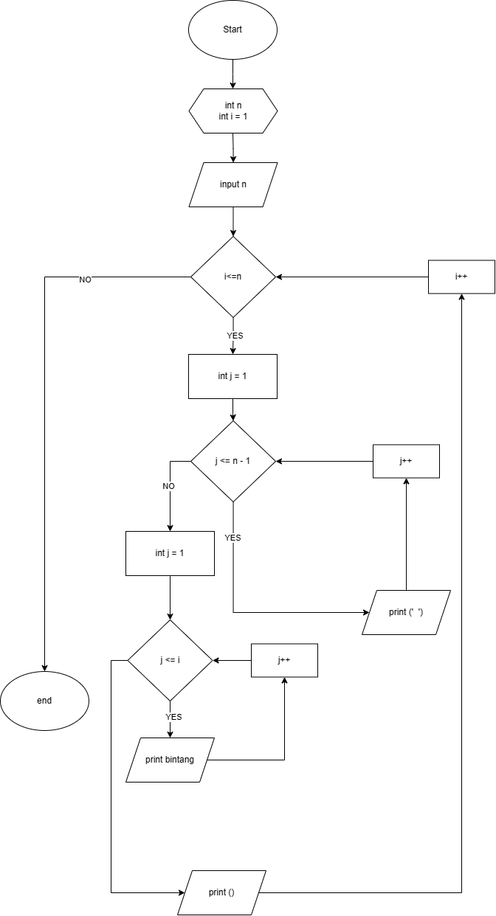B.

1. Tugas studi kasus (membentuk belah ketupat)

